- Modul Rawat Jalan
- Menu Data Pasien Rawat Jalan
Pada menu data pasien rawat jalan, akan ditampilkan infomasi terkait pasien yang sedang berkunjung atau rawat jalan pada hari tersebut. Halaman data pasien rawat jalan seperti ditunjukkan pada gambar berikut ini :
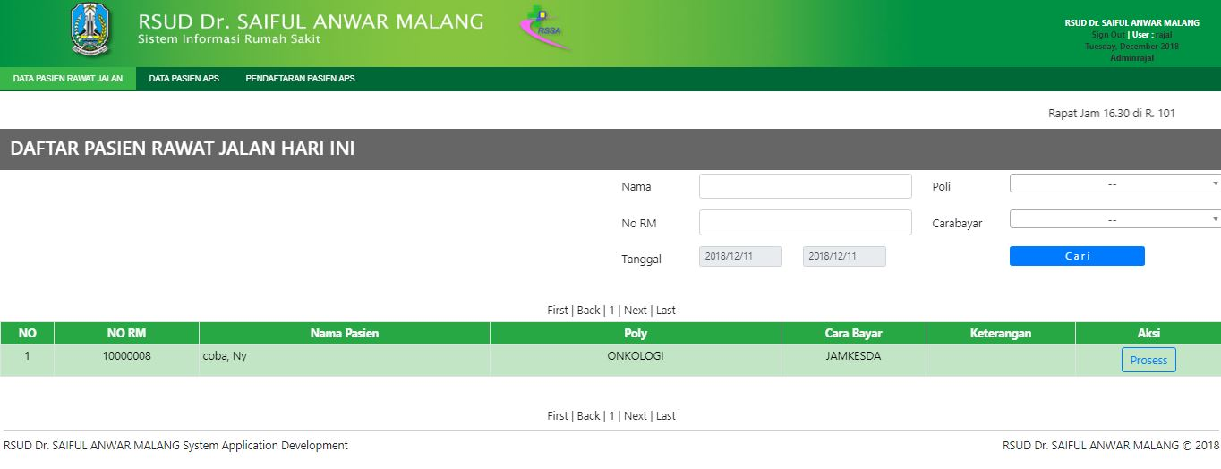
- Fitur Proses
Pada list data pasien rawat jalan terdapat fitur proses yang digunakan untuk memproses tindakan dan hal-hal umum lainnya seperti status pembayaran, riwayat pasien, jasa tindakan poli, jasa tindakan lain, dan mendaftarkan konsultasi gizi. Berikut tampilan dari fitur proses pada menu data pasien rawat jalan :
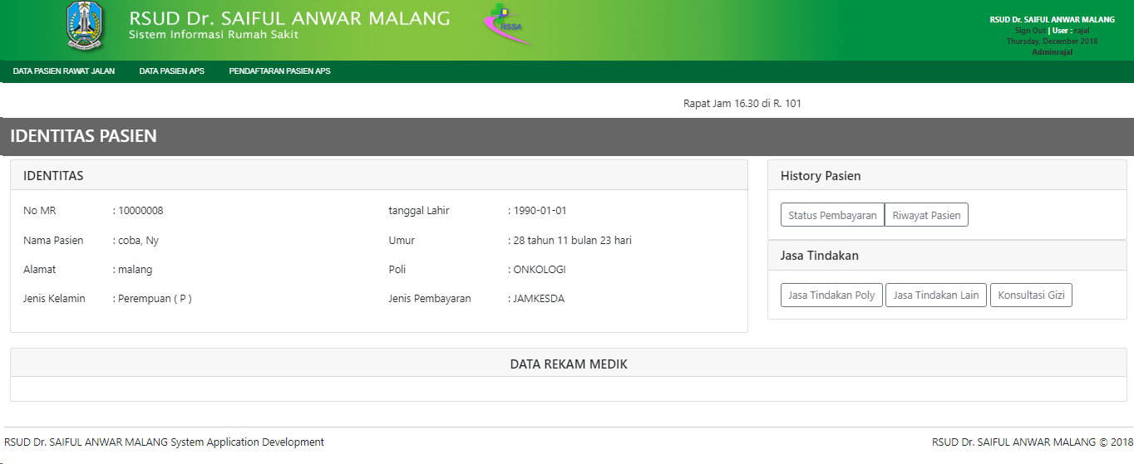

- Menu Data Pasien APS
Menu data pasien APS berisi data pasien yang datang atas permintaan sendiri pada hari tersebut. Informasi terkait pasien APS yang ditampilkan diantaranaya No RM, nama pasien, dan cara bayar
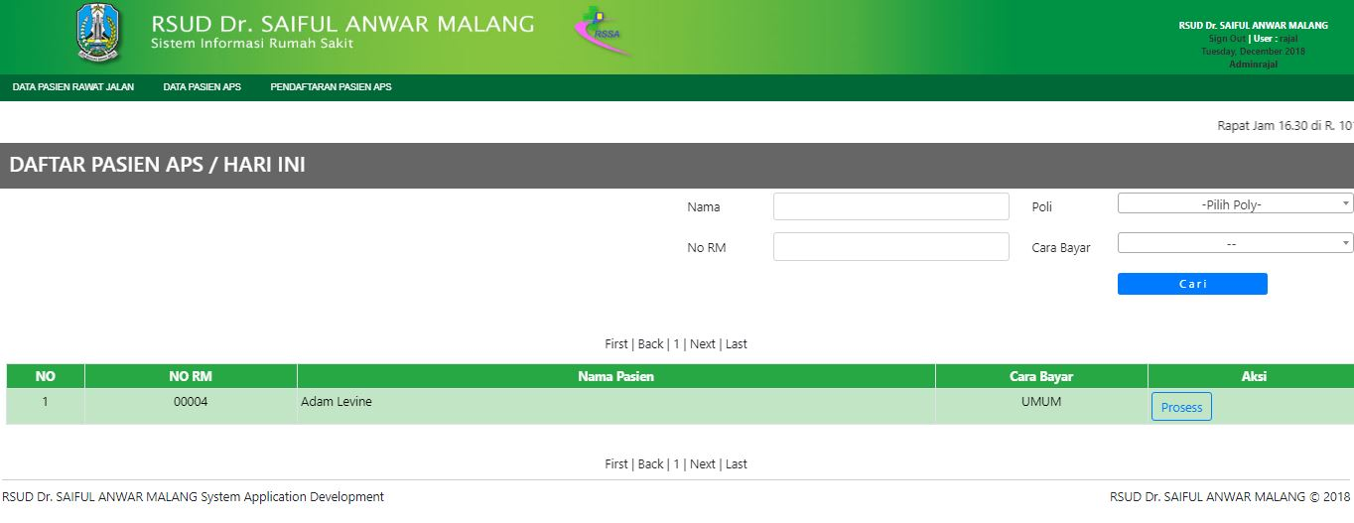
- Fitur Proses
Pada llist data pasien APS yang ditampilkan pada menu data pasien APS, terdapat fitur proses yang dapat digunakan petugas untuk memberikan jasa tindakan poli lain pada pasien. Tampilan dari fungsi fitur proses pada menu data pasien APS adalah sebagai berikut :
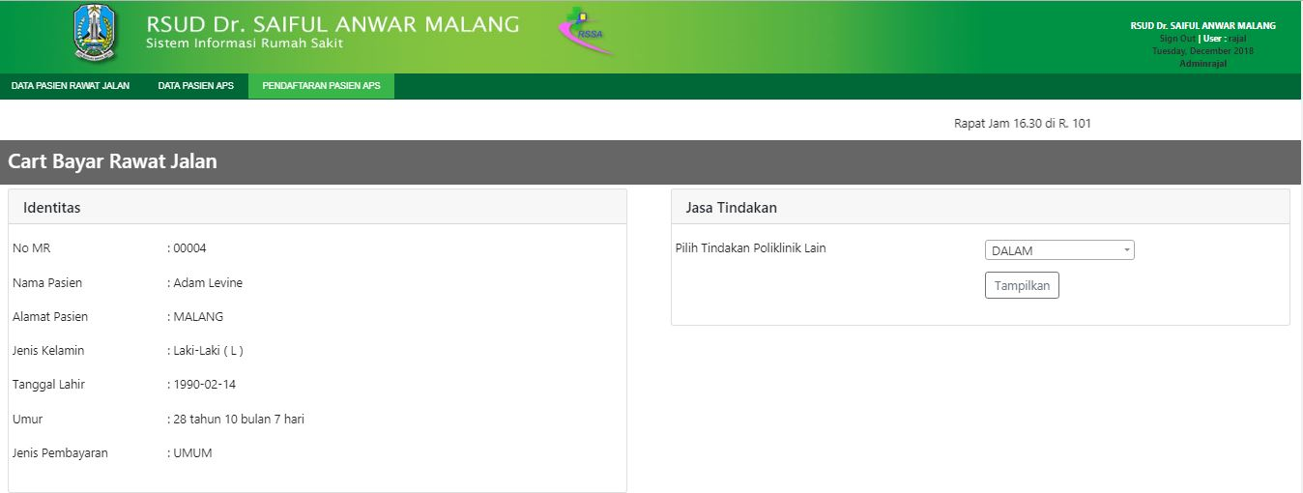

- Menu Pendaftaran Pasien APS
Untuk mendaftarkan pasien APS pada SIMRS, dapat dilakukan melalui menu pendaftaran pasien APS. Beberapa data yang harus diisikan terkait data pribadi pasien seperti pada modul pendaftaran. Tampilan halaman menu pendaftaran pasien APS seperti ditunjukkan pada gambar dibawah ini :
